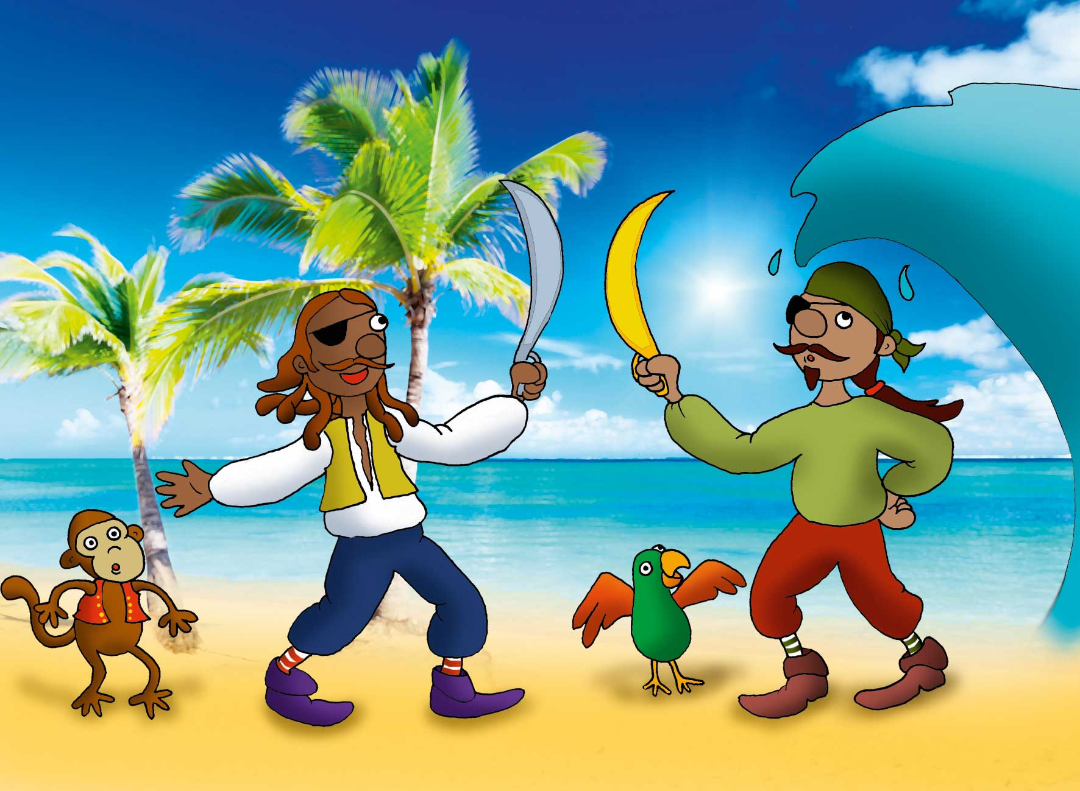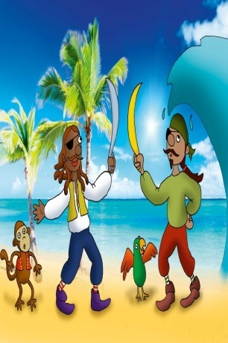

**Ik ben Daan**

**En mijn baasje vecht met een banaan**

**Hallo ik ben de stoere piraat**

**Maar ik weet nog niet naar waar ik ga**

**Of ik ben zoek naar een schat**

**Ergens in een heel diep gat**

**Ik heb vandaag nog de schat gevonden**

**Maar ik heb wel snijwonden**

**Bedankt voor het luisteren**

**En nu mag je fluisteren**

***einde***